
Politecnico di Milano – V Facoltà di Ingegneria

075274 e 070644 - Sistemi distribuiti (con laboratorio)
Prof. G. Cugola

Appello del 23 Settembre 2009
Note:
- E’ proibita la consultazione di libri, appunti o altro materiale. Eventuali violazioni a tale regola porteranno all’annullamento della prova.
- Il testo è stampato fronte retro, verificare di aver risposto anche alle domande sul retro.
- Agli studenti stranieri è consentito di rispondere in Inglese.
- Durata della prova: ore 2.

- Si implementi in Java una classe FifoMutex che realizza un mutex con gestione FIFO dei thread sospesi. La classe fornisce un metodo lock che acquisisce il mutex se libero, oppure sospende il chiamante fino a quando il mutex non sia libero. Il metodo unlock libera il mutex. Quando il mutex viene liberato il prossimo thread che lo acquisirà dovrà il primo tra quelli che hanno invocato la lock mentre il mutex era occupato.

- Si descrivano gli approcci possibili per implementare un sistema di risoluzione dei nomi “piatto”. Si confrontino le soluzioni proposte.

- Si spieghi cosa si intenda per “totally ordered multicast” e si descriva l’algoritmo per ottenere tale sistema di comunicazione sfruttando gli scalar clock. Si mettano in evidenza le assunzioni per la correttezza dell’algoritmo descritto.

- Si calcoli la recovery line per i due diagrammi che seguono utilizzando nel primo caso il rollback-dependency graph, nell’altro il checkpoint dependency graph.

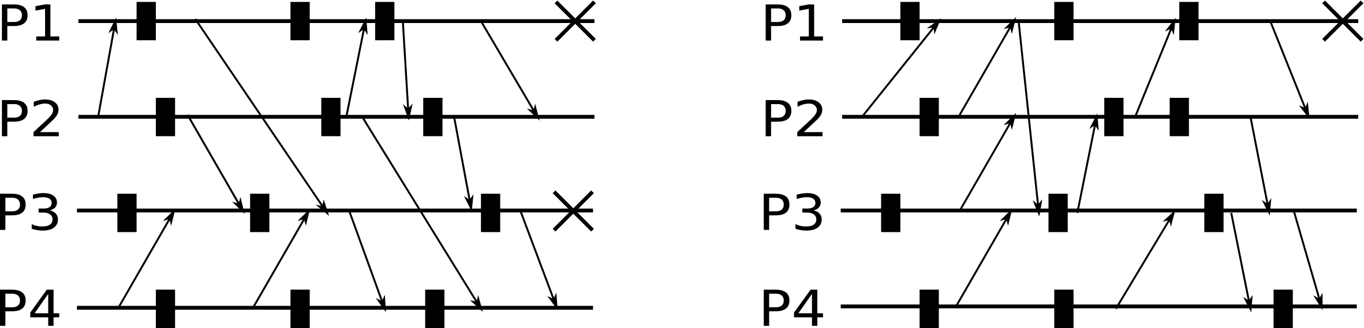

- Si descriva cosa si intenda per “virtual synchrony”. Quale problema risolve e in che termini?

- Si consideri il seguente schedule e si dica, al variare dei modelli di consistenza FIFO, causale, sequenziale, quali valori (Null, 1, 2, 3, 6, 12) non sono ammissibili come seconda lettura di P4. Motivare adeguatamente le risposte.

P1 W(x)6
P2 W(x)1 W(x)2 R(x)6
P3 W(x)3 R(x)6 W(x)12
P4 R(x)12 R(x)?

 | FIFO | Causale | Sequenziale
Null
1
2
3
6
12

- Si mosti il protocollo di E-Cash visto a lezione, descrivendo in dettaglio il meccanismo di blind signature e le ragioni per cui viene adottato.

Politecnico di Milano – V Facoltà di Ingegneria

075274 e 070644 - Sistemi distribuiti (con laboratorio)
Prof. G. Cugola

Appello del 23 Settembre 2009
Note:
- E’ proibita la consultazione di libri, appunti o altro materiale. Eventuali violazioni a tale regola porteranno all’annullamento della prova.
- Il testo è stampato fronte retro, verificare di aver risposto anche alle domande sul retro.
- Agli studenti stranieri è consentito di rispondere in Inglese.
- Durata della prova: ore 2.

- Implement in Java a FifoMutex class, which realizes a mutex managing suspended threads in FIFO order. It provides a lock method, which acquires the mutex if it is free or suspends the caller until the mutex is free. The unlock method frees the mutex. When the mutex is freed, next thread acquiring it must be the one which firstly asked for the lock.

- Describe possible approaches to implement a “flat” naming system. Compare the proposed solutions.

- Describe what “totally ordered multicast” is and explain how scalar clocks can be used to implement it in a fully distributed way. Clarify the assumptions under which the protocol is supposed to operate.

- Calculates the recovery line for the two diagrams below using the rollback-dependency graph for the first on, the checkpoint dependency graph for the second one.

- Describe what “virtual synchrony” is. Which problem does it solve and how?
- Consider the following schedule and show which values (Null, 1, 2, 3, 6, 12) it is not allowed to read in the last operation of P4 when adopting FIFO, causal and sequential consistency models. Motivate your answers.

P1 W(x)6
P2 W(x)1 W(x)2 R(x)6
P3 W(x)3 R(x)6 W(x)12
P4 R(x)12 R(x)?

 | FIFO | Causale | Sequenziale
Null
1
2
3
6
12

- Describe the E-Cash protocol, showing how the blind signature mechanism works and why it is adopted.

